11. April 2024
53 % Marktanteil – E-Bikes sind der Motor der Fahrradwirtschaft
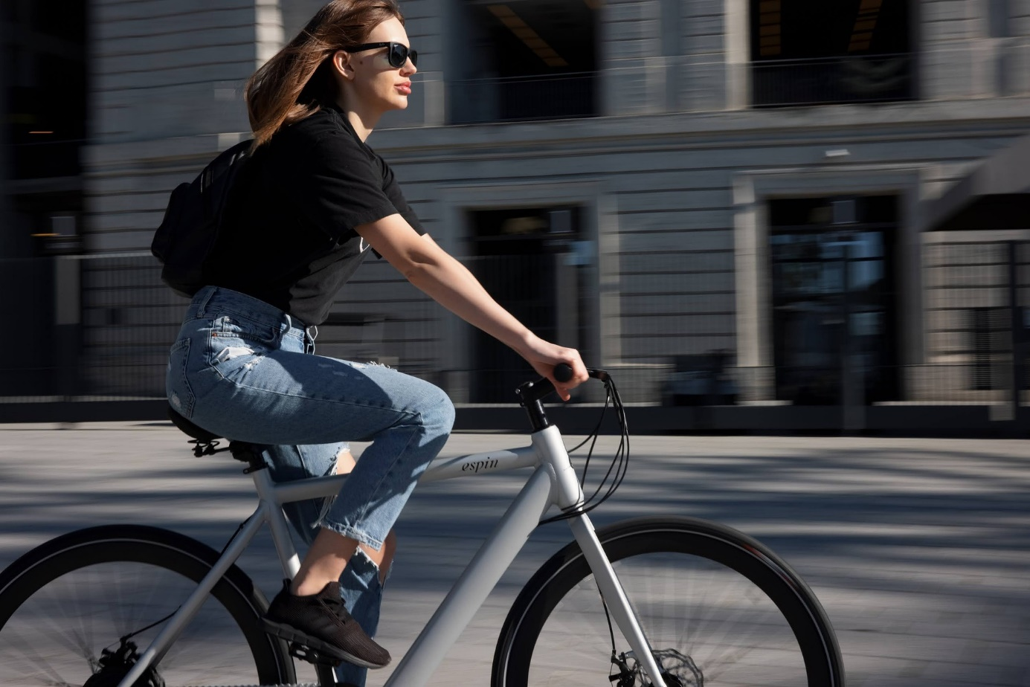
Der Verband ZIV – Die Fahrradindustrie hat jüngst die Markdaten der deutschen Fahrradbranche für das Jahr 2023 präsentiert. Demnach stehen Fahrräder und E-Bikes bei Verbraucherinnen und Verbrauchern weiter hoch im Kurs, der Fahrrad- und E-Bike-Boom in Deutschland ist ungebrochen und trotzte sogar dem insgesamt schlechten Konsumklima des vergangenen Jahres. Neben dem E-Bike entwickelte sich das Fahrradleasing zu einem wichtigen Markttreiber der Fahrradwirtschaft.
Entgegen dem insgesamt negativen Konsumklima haben im Jahr 2023 die Fahrradproduktion und die Fahrradverkäufe abermals ein sehr hohes Niveau erreicht, nach Angaben des ZIV vergleichbar mit dem coronabedingten Fahrrad-Boomjahr 2020. Insgesamt ist der Fahrrad- und E-Bike-Bestand in Deutschland wie in den Vorjahren gewachsen – auf jetzt 84 Millionen (2022: 82,8 Mio.) bei einem Anteil von ca. 11 Mio. E-Bikes (2022: 9,8 Mio.). Dabei ist das E-Bike laut ZIV der Motor der Branche: 2023 wurden in Deutschland mit 53 % erstmals mehr E-Bikes als Fahrräder verkauft (2022: 48 %), 2,1 Millionen abgesetzten E-Bikes stehen 1,9 Millionen verkaufte Fahrräder („Bio-Bikes“) gegenüber.
7,1 Milliarden Euro Branchenumsatz
Bei E-Bikes verzeichnete die Fahrradwirtschaft im vergangenen Jahr einen Brutto-Durchschnittspreis von 2.950 € (2022: 2.800 €), bei klassischen Fahrrädern waren es 470 € (2022: 500 €). Diese Preise spiegeln sich auch im Umsatz der Branche wider, der sich 2023 erneut auf hohem Niveau bewegte: Der Wert der rund 4 Millionen in Deutschland verkauften Fahrräder und E-Bikes betrug fast 7,1 Milliarden Euro (2022: 7,4 Mrd. €, 2021: 6,6 Mrd. €).
Nicht alle auf einmal: 73 Millionen „Bio-Bikes“ und 11 Millionen E-Bikes rollen mittlerweile auf Deutschlands Straßen (Bild: Pixabay/thisiszhangdi).
Zu einem wichtigen Markttreiber entwickelte sich nach Angaben des ZIV auch das Fahrradleasing über Arbeitgeberinnen und Arbeitgeber: Fachleute schätzen, dass heute rund jedes vierte Rad über das Leasing an den Mann oder die Frau gebracht wird – denn nicht nur für Arbeitgeberinnen und Arbeitgeber, sondern auch für Arbeitnehmerinnen und Arbeitnehmer hat das Fahrradleasing viele Vorteile.
E-Bikes aus Klimaschutzsicht
Aus Sicht des Klimaschutzes erscheinen mit Blick auf E-Bikes zwei Hinweise wichtig. Zum einen sind Elektrofahrräder nicht per se klimaschonend; sie sind nur dann eine umweltfreundliche Form der Mobilität, wenn sie Autofahrten ersetzen: Laut Umweltbundesamt (UBA) verursachen sie im Schnitt nur 3 Gramm CO₂ pro Personenkilometer, während es beim Auto durchschnittlich 166 Gramm sind. Zum anderen empfiehlt es sich – im Grunde immer, aber vor allem – bei der Anschaffung neuer Stromverbraucher, über den Bezug von anspruchsvoll zertifiziertem Ökostrom nachzudenken, um zusätzliche CO₂-Emissionen durch das E-Bike zu vermeiden – seien sie noch so gering.
Dieser Beitrag ist ein Service des Kampagnenteams der „mission E“ in der Landesverwaltung NRW. Im Blog der Kampagnen-Website finden Sie vielfältige aktuelle Meldungen zu Energie- und Klimaschutzthemen, zu verschiedenen Formen der Mobilität sowie zur Kampagne.

Quelle (siehe Link-Liste): Verband ZIV – Die Fahrradindustrie

Autor: Tom Küster (NRW.Energy4Climate)

Links
Pressemitteilung „Marktdaten 2023: Fahrradbranche trotzt negativem Konsumklima“ des Verbandes ZIV – Die Fahrradindustrie vom 13.03.2024
Präsentation der „Marktdaten Fahrräder und E-Bikes für 2023“ des Verbandes ZIV – Die Fahrradindustrie in Kooperation mit dem VSF Verbund Service und Fahrrad am 13.03.2024
Bild 1: Pixabay/u_d7hddm50
Bild 2: Pixabay/thisiszhangdi

